SISTEMA DE RESERVA DE CITAS MÉDICAS
EPS Villavicencio
Informe del proyecto de bases de datos · 2026-II

Resumen. El proyecto organiza la información necesaria para reservar y consultar citas médicas. La aplicación web en PHP trabaja con PostgreSQL para administrar afiliados, médicos, consultorios, especialidades y horarios, y registra la cita con el valor calculado según la tarifa seleccionada.
Este informe presenta los objetivos, la justificación, el modelo entidad-relación, el modelo relacional y el diccionario de datos solicitados para el proyecto. También resume las reglas de integridad y el funcionamiento de la aplicación.
Proyecto: Reserva de citas médicas – EPS Villavicencio
Tecnologías: PHP sin framework y PostgreSQL
Fecha: 2 de noviembre de 2026

1. Objetivos

Objetivo general
Diseñar e implementar un sistema que permita registrar y consultar afiliados y profesionales de salud, organizar consultorios y horarios disponibles, y reservar citas médicas con integridad de datos y cálculo automático del valor a pagar.

Objetivos específicos
- Registrar y actualizar los datos de afiliados, aplicando validaciones a documentos, nombres, fechas e ingresos.
- Registrar y actualizar médicos, consultorios y franjas de atención, y consultar sus datos desde la aplicación.
- Permitir la selección de un afiliado, un servicio y un horario disponible para reservar una cita.
- Impedir la doble asignación de horarios y conservar las relaciones entre las entidades mediante llaves foráneas y restricciones.
- Calcular el valor de la cita a partir del costo base del servicio y el porcentaje asociado a la tarifa del afiliado.

2. Justificación
La gestión de citas requiere relacionar personas, profesionales, servicios, consultorios y disponibilidad. Mantener esos datos en registros separados o coordinar las reservas manualmente puede producir duplicados, errores de transcripción y asignaciones simultáneas de una misma franja.
La aplicación centraliza esos datos en PostgreSQL y ofrece formularios para registrar, actualizar y consultar la información. Las restricciones y disparadores protegen operaciones clave: el cobro se calcula a partir de la tarifa, el horario queda ocupado al reservar y se libera cuando la cita se elimina. Esto facilita la organización de la atención y permite demostrar reglas de integridad de bases de datos en un caso práctico.
El sistema se plantea como una herramienta académica de demostración para EPS Villavicencio. La base inicial incluye registros de ejemplo y puede ampliarse con información autorizada para una demostración controlada.

3. Modelo entidad-relación
El diagrama muestra las entidades principales y sus relaciones. La tabla consultorio_especialidad resuelve la relación de muchos a muchos entre consultorios y especialidades. La restricción UNIQUE en historial.id_afiliado limita el historial a uno por afiliado; la restricción UNIQUE en cita.id_horario evita que una franja se reserve en dos citas.
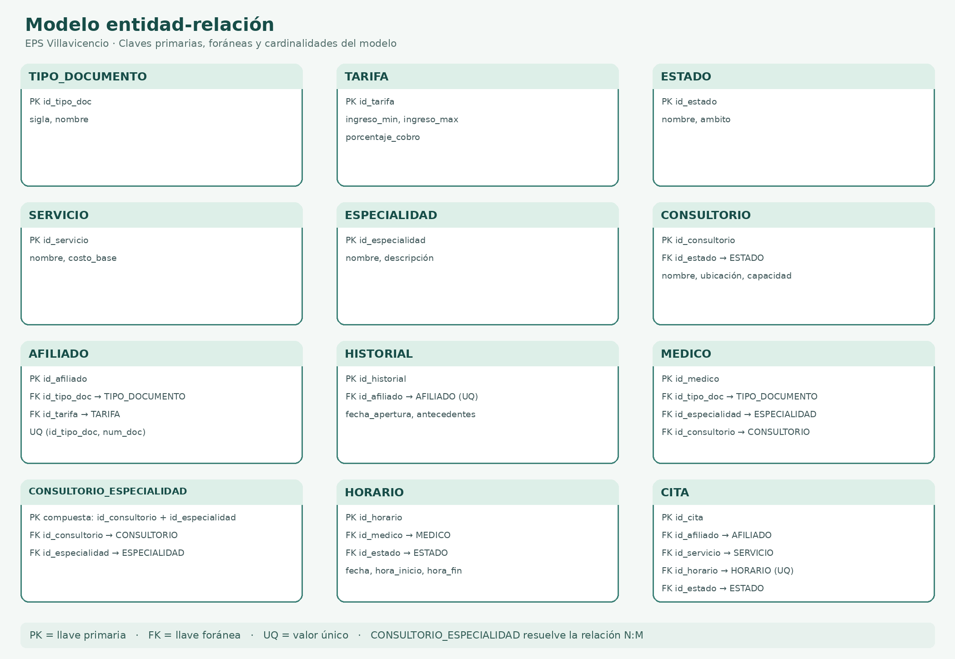
Cardinalidades principales: un afiliado puede tener varias citas; cada cita pertenece a un afiliado, un servicio y un horario; cada horario pertenece a un médico; un consultorio puede atender varias especialidades y una especialidad puede atenderse en varios consultorios.

4. Modelo relacional
La notación PK identifica la llave primaria; FK, una llave foránea; UQ, una restricción UNIQUE; CK, una regla CHECK. Los nombres corresponden a las tablas y columnas del archivo proyecto.sql.
TIPO_DOCUMENTO (id_tipo_doc PK, sigla, nombre)
ESTADO (id_estado PK, nombre, ambito)
TARIFA (id_tarifa PK, nombre, ingreso_min, ingreso_max, porcentaje_cobro)
SERVICIO (id_servicio PK, nombre, descripcion, costo_base)
ESPECIALIDAD (id_especialidad PK, nombre, descripcion)
AFILIADO (id_afiliado PK, id_tipo_doc FK, num_doc, nombre1, nombre2, apellido1, apellido2, sexo, fecha_nacimiento, telefono, correo, direccion, ingreso_mensual, id_tarifa FK; UQ(id_tipo_doc, num_doc))
CONSULTORIO (id_consultorio PK, nombre, ubicacion, capacidad, id_estado FK)
HISTORIAL (id_historial PK, id_afiliado FK UQ, fecha_apertura, alergias, grupo_sanguineo, antecedentes, observaciones)
CONSULTORIO_ESPECIALIDAD (id_consultorio FK, id_especialidad FK; PK(id_consultorio, id_especialidad))
MEDICO (id_medico PK, id_tipo_doc FK, num_documento, nombre1, nombre2, apellido1, apellido2, correo, telefono, id_especialidad FK, id_consultorio FK nullable; UQ(id_tipo_doc, num_documento))
HORARIO (id_horario PK, id_medico FK, fecha, hora_inicio, hora_fin, id_estado FK)
CITA (id_cita PK, id_afiliado FK, id_servicio FK, id_horario FK UQ, fecha_solicitud, id_estado FK, valor_cobrado)

Relaciones y reglas de integridad
- TIPO_DOCUMENTO se relaciona con AFILIADO y MEDICO; cada persona tiene un solo tipo de documento.
- TARIFA se relaciona con AFILIADO. La pareja (id_tipo_doc, num_doc) es única para afiliados y para médicos.
- AFILIADO tiene cero o un HISTORIAL. HISTORIAL.id_afiliado es UNIQUE y FK.
- CONSULTORIO y ESPECIALIDAD se relacionan muchos a muchos por CONSULTORIO_ESPECIALIDAD.
- MEDICO pertenece a una ESPECIALIDAD y puede tener un CONSULTORIO asignado. MEDICO puede tener muchos HORARIOS.
- CITA referencia un AFILIADO, un SERVICIO y un HORARIO. CITA.id_horario es UNIQUE.
- Las reglas CHECK limitan valores negativos, verifican que la hora final sea posterior a la inicial y que el porcentaje de tarifa no supere 100.
- La restricción de exclusión ex_horario_sin_cruce evita que un médico tenga franjas superpuestas.

5. Diccionario de datos
Los tipos y reglas se resumen de acuerdo con las definiciones SQL. SERIAL representa un entero autoincremental; NUMERIC(p,s), un decimal de precisión p y escala s; TEXT, texto de longitud variable.

TIPO_DOCUMENTO
Campo | Tipo | Regla / descripción
id_tipo_doc | SERIAL | PK; identificador del tipo de documento.
sigla | VARCHAR(10) | NOT NULL; abreviatura, por ejemplo CC, TI, CE, PA o RC.
nombre | VARCHAR(100) | NOT NULL; nombre completo del tipo.

ESTADO
Campo | Tipo | Regla / descripción
id_estado | SERIAL | PK; identificador del estado.
nombre | VARCHAR(50) | NOT NULL; nombre del estado.
ambito | VARCHAR(50) | Ámbito: horario, consultorio o cita; CK limita los valores permitidos.

TARIFA
Campo | Tipo | Regla / descripción
id_tarifa | SERIAL | PK; identificador de tarifa.
nombre | VARCHAR(50) | NOT NULL; categoría o régimen.
ingreso_min | NUMERIC(12,2) | NOT NULL; ingreso mensual mínimo; CK no negativo.
ingreso_max | NUMERIC(12,2) | NOT NULL; ingreso mensual máximo; debe ser igual o mayor al mínimo.
porcentaje_cobro | NUMERIC(5,2) | NOT NULL; porcentaje del costo del servicio; CK de 0 a 100.

SERVICIO
Campo | Tipo | Regla / descripción
id_servicio | SERIAL | PK; identificador de servicio.
nombre | VARCHAR(100) | NOT NULL; nombre del servicio médico.
descripcion | TEXT | Descripción opcional.
costo_base | NUMERIC(10,2) | NOT NULL; costo base, CK no negativo.

ESPECIALIDAD
Campo | Tipo | Regla / descripción
id_especialidad | SERIAL | PK; identificador de especialidad.
nombre | VARCHAR(100) | NOT NULL; nombre de la especialidad.
descripcion | TEXT | Descripción opcional.

AFILIADO
Campo | Tipo | Regla / descripción
id_afiliado | SERIAL | PK; identificador del afiliado.
id_tipo_doc | INT | NOT NULL; FK a TIPO_DOCUMENTO.
num_doc | VARCHAR(20) | NOT NULL; número de documento; UQ combinado con id_tipo_doc.
nombre1 | VARCHAR(50) | NOT NULL; primer nombre.
nombre2 | VARCHAR(50) | Segundo nombre opcional.
apellido1 | VARCHAR(50) | NOT NULL; primer apellido.
apellido2 | VARCHAR(50) | Segundo apellido opcional.
sexo | VARCHAR(15) | Código/opción de sexo o identidad seleccionada.
fecha_nacimiento | DATE | NOT NULL; no puede ser posterior a la fecha actual.
telefono | VARCHAR(20) | Teléfono de contacto opcional.
correo | VARCHAR(100) | Correo opcional.
direccion | VARCHAR(150) | Dirección opcional.
ingreso_mensual | NUMERIC(12,2) | Ingreso mensual declarado; CK no negativo.
id_tarifa | INT | FK a TARIFA.

CONSULTORIO
Campo | Tipo | Regla / descripción
id_consultorio | SERIAL | PK; identificador del consultorio o sala.
nombre | VARCHAR(50) | NOT NULL; nombre o número.
ubicacion | VARCHAR(100) | NOT NULL; sede, piso u otra ubicación.
capacidad | INT | Capacidad; CK no negativa.
id_estado | INT | NOT NULL; FK a ESTADO.

HISTORIAL
Campo | Tipo | Regla / descripción
id_historial | SERIAL | PK; identificador del historial.
id_afiliado | INT | NOT NULL; FK a AFILIADO y UNIQUE (relación uno a uno).
fecha_apertura | DATE | Fecha de apertura; por defecto CURRENT_DATE.
alergias | TEXT | Alergias registradas.
grupo_sanguineo | VARCHAR(5) | Grupo y factor RH.
antecedentes | TEXT | Antecedentes médicos.
observaciones | TEXT | Observaciones generales.

CONSULTORIO_ESPECIALIDAD
Campo | Tipo | Regla / descripción
id_consultorio | INT | FK a CONSULTORIO; primera columna de la PK compuesta.
id_especialidad | INT | FK a ESPECIALIDAD; segunda columna de la PK compuesta.

MEDICO
Campo | Tipo | Regla / descripción
id_medico | SERIAL | PK; identificador del médico.
id_tipo_doc | INT | NOT NULL; FK a TIPO_DOCUMENTO.
num_documento | VARCHAR(20) | NOT NULL; documento; UQ combinado con id_tipo_doc.
nombre1 | VARCHAR(50) | NOT NULL; primer nombre.
nombre2 | VARCHAR(50) | Segundo nombre opcional.
apellido1 | VARCHAR(50) | NOT NULL; primer apellido.
apellido2 | VARCHAR(50) | Segundo apellido opcional.
correo | VARCHAR(100) | Correo opcional.
telefono | VARCHAR(20) | Teléfono opcional.
id_especialidad | INT | NOT NULL; FK a ESPECIALIDAD.
id_consultorio | INT | FK nullable a CONSULTORIO.

HORARIO
Campo | Tipo | Regla / descripción
id_horario | SERIAL | PK; identificador de la franja.
id_medico | INT | NOT NULL; FK a MEDICO.
fecha | DATE | NOT NULL; día de atención.
hora_inicio | TIME | NOT NULL; inicio de la franja.
hora_fin | TIME | NOT NULL; fin posterior a la hora inicial.
id_estado | INT | NOT NULL; FK a ESTADO; Disponible u Ocupado.

CITA
Campo | Tipo | Regla / descripción
id_cita | SERIAL | PK; identificador de la cita.
id_afiliado | INT | NOT NULL; FK a AFILIADO.
id_servicio | INT | NOT NULL; FK a SERVICIO.
id_horario | INT | NOT NULL; FK a HORARIO y UNIQUE para reservar una franja una sola vez.
fecha_solicitud | TIMESTAMP | Fecha y hora de solicitud; por defecto CURRENT_TIMESTAMP.
id_estado | INT | NOT NULL; FK a ESTADO.
valor_cobrado | NUMERIC(10,2) | Valor calculado por el disparador según costo base y porcentaje de tarifa; CK no negativo.

6. Disparadores y procesos principales
Disparador | Evento | Resultado
trg_valor_cobrado | Antes de INSERT o actualización de servicio/afiliado en CITA | Calcula ROUND(costo_base × porcentaje_cobro / 100, 2).
trg_ocupar_horario | Antes de INSERT en CITA | Verifica que el horario esté Disponible y lo marca Ocupado.
trg_liberar_horario | Después de DELETE en CITA | Devuelve el horario asociado al estado Disponible.
Los disparadores anteriores se conservan en el código SQL entregado. La reserva se realiza dentro de la base de datos, por lo que la validación del estado del horario no depende únicamente de la interfaz.

7. Aplicación y validaciones
La interfaz se desarrolla en PHP con PDO y consultas preparadas, sin framework. La configuración de conexión se encuentra en config.php y permite usar parámetros locales o DATABASE_URL. La interfaz incluye resumen, afiliados, administración de médicos y consultorios, agenda de horarios y gestión de citas.
- CC, TI y RC aceptan únicamente dígitos y están limitados a 10; los demás documentos aceptan letras y dígitos hasta 20 caracteres.
- Los campos de nombres y apellidos bloquean números en la interfaz y el servidor valida letras, tildes, espacios, apóstrofes y guiones.
- El ingreso mensual y la capacidad no aceptan valores negativos; el ingreso se muestra en pesos colombianos y las opciones de tarifa detallan rangos y porcentaje.
- Las fechas de nacimiento no pueden estar en el futuro; los horarios nuevos requieren una fecha vigente y hora final posterior a la inicial.
- El navegador permite reservar eligiendo médico, fecha y hora disponible. La base de datos vuelve a verificar disponibilidad y evita cruces de horarios.

8. Archivos entregados y ejecución local
El paquete incluye el código PHP, config.php, proyecto.sql, este informe, el diagrama ER y un README con instrucciones de ejecución. Para probar localmente se requiere Linux, PHP 7 o superior con pdo_pgsql y PostgreSQL. El SQL debe importarse una sola vez en una base vacía llamada eps_villavicencio; luego se define DB_PASSWORD según la contraseña del usuario de PostgreSQL y se inicia el servidor de desarrollo con php -S 127.0.0.1:8000 desde eps_citas_php.
Antes de la sustentación, el equipo debe confirmar que el formato de este informe coincide con las indicaciones del profesor y presentar el funcionamiento de la aplicación junto con el modelo y las reglas de integridad.

